INDICAÇÃO Nº / 2025

Indica sala de aula para 6º (sexto) ano da EMEF Nilza Thomazini.

EXCELENTÍSSIMO SENHOR PRESIDENTE DA CÂMARA MUNICIPAL DE SUMARÉ,

Nos termos do art. 214 do Regimento Interno da Câmara Municipal de Sumaré, solicito a Vossa Excelência o envio desta Indicação ao Excelentíssimo Senhor Prefeito Municipal de Sumaré para que seja implantada mais uma sala de aula para 6º (sexto) ano da EMEF Nilza Thomazini, tendo em vista a que há demanda de alunos para essa série.
Essa reivindicação se faz necessária considerando que devido a falta de sala de aula, próxima de suas residências, alunos do Parque Regina e bairros adjacentes, estão tendo que percorrer grandes distâncias para frequentarem regularmente as aulas no 6º (sexto) ano, ainda que haja uma sala de aula, sem uso, nas dependências da EMEF Nilza Thomazini..
Diante da constante presteza de Vossa Excelência em trabalhos que beneficiam o povo sumareense, remeto este documento na certeza de contar com Vosso pronto atendimento. Aproveito a oportunidade para reiterar meus votos de elevada estima e consideração.

Sala das sessões, 07 de março de 2025.

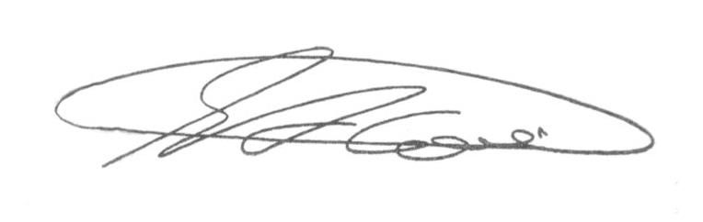

SEBASTIÃO ALVES CORREA (Tião Correa)
Vereador

